Институт управления бизнес - процессами и экономики

Кафедра бизнес - информатики

Отчет по лабораторной работе №4

Управляющие структурные операторы.

Программирование алгоритмов циклической структуры.

Преподаватель Пупков А.Н.

Студент Жабина Е.И.

Красноярск 2016

**Постановка задачи.**

Необходимо разработать программу позволяющую производить вычисления с элементами массива. Освоить синтаксис объявления одномерных массивов. Научиться работать с динамическими массивами.

Укрепить знания по работе с несколькими формами приложения. Познакомится с компонентом GroupBox. В программе использовать только динамические массивы.

**Номер варианта : 7**

1. Дан массив целых чисел из *n* элементов, заполненный случайным образом числами из промежутка [-10,60]. Удалить из него все элементы, в которых последняя цифра нечетная, а само число кратно 3.

2. Вставить элемент со значением *К* после всех четных элементов, начинающихся на цифру *К*.

3. Переставить элементы следующим образом: a[1], a[12], a[2], a[11], a[3], a[10],a[4], a[9], a[5], a[8], a[6], a[7].

**Программные средства:**

Code Gear RAD Studio Delphi 2009

**Ход работы**

1. Открываем Code Gear RAD Studio Delphi 2009, создаем новый проект.
2. Создаем три формы и соединяем их(For, While, Repeat).
3. Для каждой формы записываем код, который подходит нашему заданию.

**Программный код**

var

Form1: TForm1;

Mas: array of Integer;

implementation

{$R *.dfm}

procedure VivodMas(masiv: array of Integer);

var i: Integer;

begin

for i := 0 to Length(masiv)-1 do

begin

Form1.StringGrid1.RowCount := i+2;

Form1.StringGrid1.Cells[0, i+1] := IntToStr(i);

Form1.StringGrid1.Cells[1, i+1] := IntToStr(masiv[i]);

end;

end;

procedure TForm1.Button1Click(Sender: TObject);

var i: Integer;

begin

SetLength(Mas, StrToInt(Edit1.Text));

for i := 0 to Length(Mas)-1 do Mas[i] := RandomRange(-10, 60);

VivodMas(Mas);

end;

procedure TForm1.Button2Click(Sender: TObject);

var

i, j, IndZad: Integer;

str: String;

begin

IndZad := 0;

for i := 0 to Length(Mas)-1 do

begin

// Проверка на кратность трем

// Проверка на нечетность последней цыфры

str := IntToStr(Mas[i]);

Delete(str, 1, Length(str)-1);

if (Mas[i] mod 3 = 0) and (StrToInt(str) mod 2 = 1) then

for j := IndZad+1 to Length(Mas)-1 do Mas[j] := Mas[j+1]

else Inc(IndZad);

end;

SetLength(Mas, IndZad);

VivodMas(Mas);

end;

procedure TForm1.Button4Click(Sender: TObject);

var

i, Ind: Integer;

str: String;

begin

Ind := -1;

for i := 0 to Length(Mas)-1 do

begin

str := IntToStr(Abs(Mas[i]));

if (i mod 2 = 0) and (StrToInt(str[1]) = StrToInt(Edit2.Text)) then Ind := i;

end;

if Ind > -1 then

begin

SetLength(Mas, Length(Mas)+1);

for i := Length(Mas)-2 downto Ind do Mas[i+1] := Mas[i];

Mas[Ind] := StrToInt(Edit2.Text);

VivodMas(Mas);

end else ShowMessage('Четных элементов, начинающихся с '+Edit2.Text+' нет');

end;

procedure TForm1.Button5Click(Sender: TObject);

var

StartInd, i, verh, niz: Integer;

VremMas: array [1..12] of Integer;

str: String;

begin

verh := 1;

niz := 12;

str := '';

if Length(Mas) < 13 then

begin

ShowMessage('В массиве не достаточно элементов! Массив автоматически будет расширен!');

StartInd := Length(Mas);

SetLength(Mas, 13);

for i := StartInd to 12 do Mas[i] := RandomRange(-10, 60);

end;

VivodMas(Mas);

for i := 1 to 12 do VremMas[i] := Mas[i];

for i := 1 to 12 do

begin

if i mod 2 = 0 then begin Mas[i] := VremMas[niz]; Dec(niz); end

else begin Mas[i] := VremMas[verh]; Inc(verh); end;

end;

for i := 1 to 12 do str := str+IntToStr(i)+' ['+IntToStr(Mas[i])+']'+#13;

ShowMessage(str);

VivodMas(Mas);

end;

procedure TForm1.FormClose(Sender: TObject; var Action: TCloseAction);

begin Mas := Nil; end;

procedure TForm1.FormCreate(Sender: TObject);

begin

StringGrid1.Cells[0,0] := '№ элем.';

StringGrid1.Cells[1,0] := 'Значение';

end;

end.

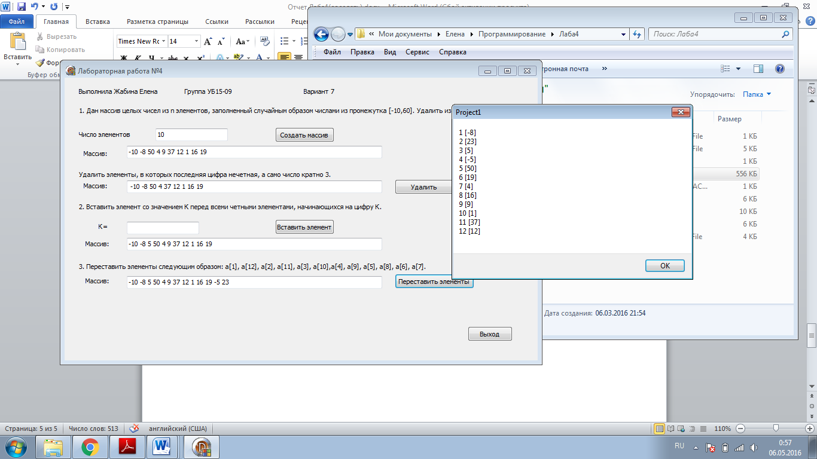

Рис.1 – Работа программы